PONOVIMO ČEMU ŠTO SLUŽI…

1. ZADATAK
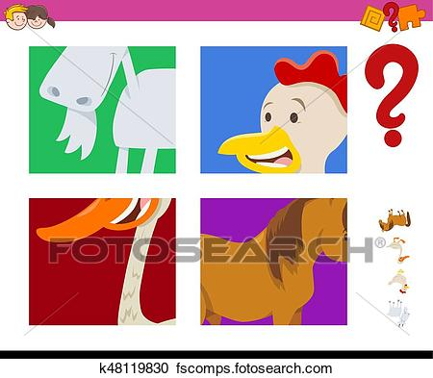
IMENUJ SLIKE PREDMETA I NJIHOVIH FUNKCIJA.
(PRILOG JE DOLJE)
_________________________________________________________________
2. ZADATAK

POKUŠAJ SE PRAVILNO KORISTITI NAVEDENIM PREDMETIMA U SVAKODNEVNIM SITUACIJAMA.

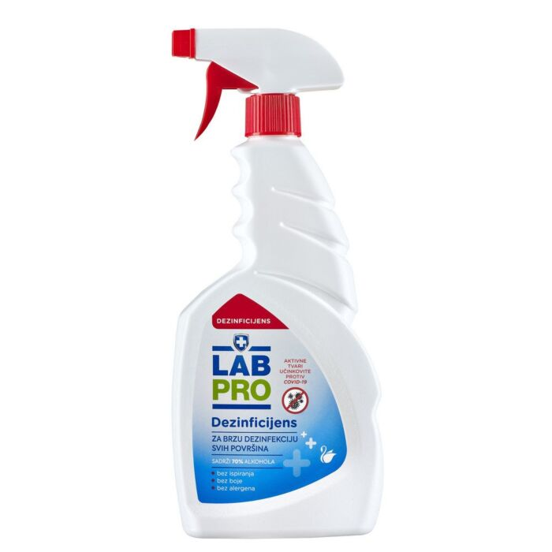
DEZINFICIJENS DEZINFEKCIJA RUKU

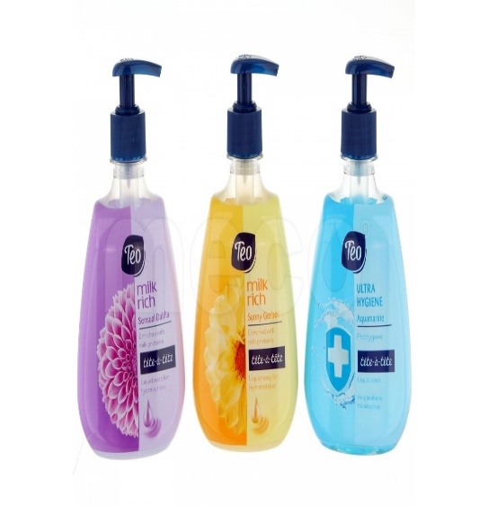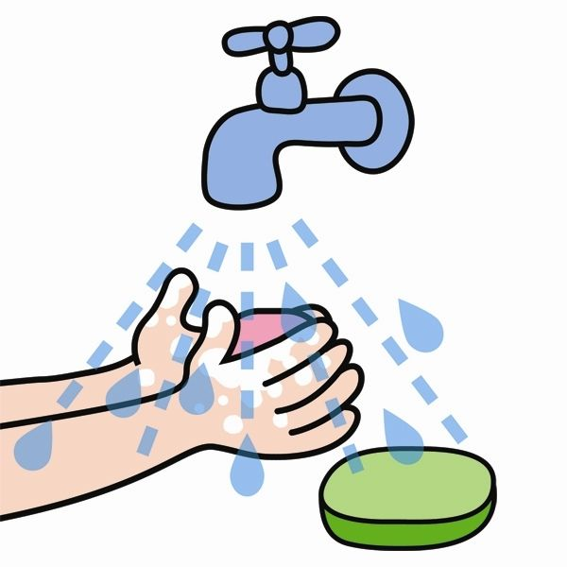
SAPUN PRANJE RUKU

SUHE MARAMICE BRISANJE NOSA

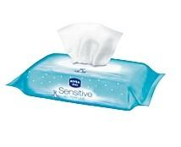
VLAŽNE MARAMICE BRISANJE RUKU

